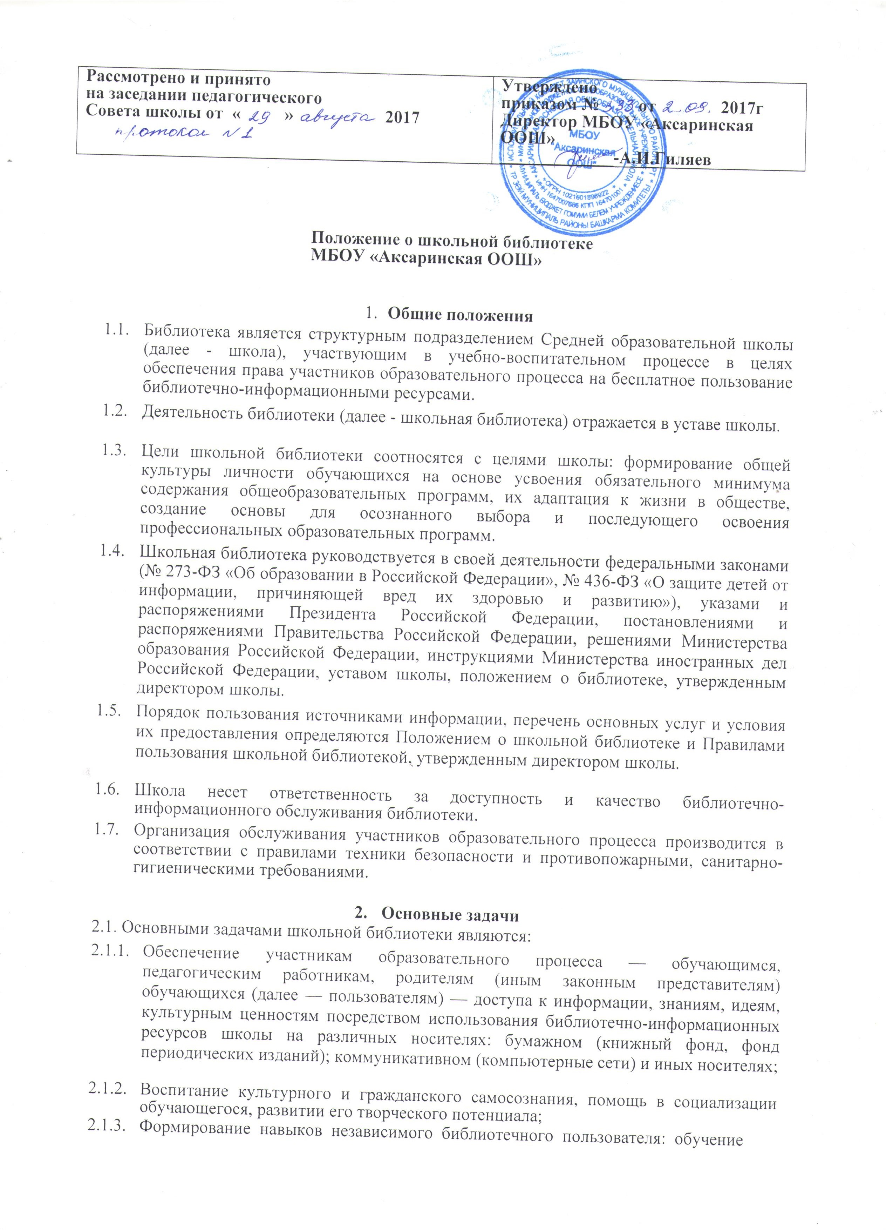
поиску, отбору и критической оценке информации;

- Совершенствование предоставляемых библиотекой услуг на основе внедрения новых информационных технологий и компьютеризации библиотечно-информационных процессов, формирование комфортной библиотечной среды.

  - Основные функции
- Для реализации основных задач библиотека:
- Формирует фонд библиотечно-информационных ресурсов школы:

  - комплектует универсальный фонд учебными, художественными, научными, справочными, педагогическими и научно-популярными документами на традиционных и нетрадиционных носителях информации с учетом требований Федерального закона от 29.12.2010 № 436-ФЗ «О защите детей от информации, причиняющей вред их здоровью и развитию»;

  - пополняет фонд информационными ресурсами сети Интернет с учетом требований Федерального закона от 29.12.2010 № 436-ФЗ «О защите детей от информации, причиняющей вред их здоровью и развитию»;

  - осуществляет размещение, организацию и сохранность документов;

  - осуществляет контроль за нераспространением литературы и информации экстремистской направленности, а также литературы и информации, причиняющей вред здоровью и развитию несовершеннолетних;

  - осуществляет сверку справочно-информационного фонда (не реже двух раз в год) и поступающей литературы (по мере доставки) с федеральными списками экстремистских материалов.

- Создает информационную продукцию:
    - осуществляет аналитико-синтетическую переработку информации;

    - организует и ведет справочно-библиографический аппарат: каталоги (алфавитный, систематический), картотеки (систематическую картотеку статей, тематические картотеки), электронный каталог;

    - разрабатывает рекомендательные библиографические пособия (списки, обзоры, указатели и т.п.);

    - обеспечивает информирование пользователей об информационной продукции;

3.1.3. Осуществляет дифференцированное библиотечно-информационное
обслуживание обучающихся:

  - организует обучение навыкам независимого библиотечного пользователя и потребителя информации, содействует интеграции комплекса знаний, умений и навыков работы с книгой и информацией;

  - создает условия для реализации самостоятельности в обучении, познавательной, творческой деятельности с опорой на коммуникацию; способствует развитию навыков самообучения;

  - предоставляет информационные ресурсы на различных носителях на основе изучения их интересов и информационных потребностей;

  - организует массовые мероприятия, ориентированные на развитие общей и читательской культуры личности, содействует развитию критического мышления;

  - оказывает информационную поддержку в решении задач, возникающих в процессе их учебной, самообразовательной и досуговой деятельности;

- Осуществляет дифференцированное библиотечно-информационное обслуживание педагогических работников:

  - выявляет информационные потребности и удовлетворяет запросы, связанные с обучением, воспитанием и здоровьем детей с учетом требований Федерального закона от 29.12.2010 № 436-ФЗ «О защите детей от информации, причиняющей вред их здоровью и развитию»;

  - выявляет информационные потребности и удовлетворяет запросы в области педагогических инноваций и новых технологий;

  - создает банк педагогической информации как основы единой информационной службы общеобразовательного учреждения, осуществляет накопление, систематизацию информации по предметам, разделам и темам;

  - организует доступ к банку педагогической информации на любых носителях; просмотр электронных версий педагогических изданий;

  - осуществляет текущее информирование (дни информации, обзоры новых поступлений и публикаций), информирование руководства школы по вопросам управления образовательным процессом;

  - способствует проведению занятий по формированию информационной культуры;

- Осуществляет дифференцированное библиотечно-информационное обслуживание родителей (иных законных представителей) обучающихся:

  - удовлетворяет запросы пользователей и информирует о новых поступлениях в библиотеку;

  - консультирует по вопросам организации семейного чтения, знакомит с информацией по воспитанию детей;

  - консультирует по вопросам учебных изданий для обучающихся.

      - Организация деятельности библиотеки

- Школьная библиотека по своей структуре делится на абонемент, читальный зал, отдел учебников.

- Библиотечно-информационное обслуживание осуществляется на основе библиотечно-информационных ресурсов в соответствии с учебным и воспитательным планами школы, программами, проектами и планом работы школьной библиотеки.

- В целях обеспечения модернизации библиотеки в условиях информатизации образования и в пределах средств, выделяемых учредителями, школа обеспечивает библиотеку:

  - гарантированным финансированием комплектования библиотечно-информационных ресурсов (в смете учреждения выводится отдельно);

  - необходимыми служебными и производственными помещениями в соответствии со структурой библиотеки и нормативами по технике безопасности эксплуатации компьютеров (отсутствие высокой влажности, запыленности помещения, коррозионно-активных примесей или электропроводящей пыли) и в соответствии

    - положениями СанПиН;

  - телекоммуникационной и копировально-множительной техникой и необходимыми программными продуктами;

  - ремонтом и сервисным обслуживанием техники и оборудования библиотеки;
  - библиотечной техникой и канцелярскими принадлежностями.

- Школа создает условия для сохранности аппаратуры, оборудования и имущества библиотеки.

- Ответственность за систематичность и качество комплектования основного фонда библиотеки, комплектование учебного фонда в соответствии с федеральными перечнями учебников и учебно-методических изданий, создание необходимых условий для деятельности библиотеки несет директор школы в соответствии с уставом школы.

- Режим работы школьной библиотеки определяется в соответствии с правилами внутреннего распорядка школы.

- В целях обеспечения рационального использования информационных ресурсов в работе с детьми и юношеством библиотека школы взаимодействует с детской библиотекой.

  - Управление. Штаты

- Управление школьной библиотекой осуществляется в соответствии с законодательством Российской Федерации и уставом школы.

- Общее руководство деятельностью школьной библиотеки осуществляет директор школы.

- Руководство школьной библиотекой осуществляет заведующий библиотекой, который несет ответственность в пределах своей компетенции перед обществом и директором школы, обучающимися, их родителями (иными законными представителями) за организацию и результаты деятельности школьной библиотеки в соответствии с функциональными обязанностями, предусмотренными квалификационными требованиями, трудовым договором и уставом школы.

5.4. Заведующий библиотекой назначается директором школы, может являться членом педагогического коллектива и входить в состав педагогического совета общеобразовательного учреждения.

- Методическое сопровождение деятельности библиотеки обеспечивает специалист (методист) по учебным фондам и школьным библиотекам органа управления образованием.

- Заведующий библиотекой разрабатывает и представляет директору школы на утверждение следующие документы:

  - положение о библиотеке, правила пользования библиотекой;

  - структуру и штатное расписание библиотеки, которые разрабатываются на основе объемов работ, определенных положением о школьной библиотеке с использованием «Межотраслевых норм времени на процессы, выполняемые в библиотеках» (Постановление Министерства труда и социального развития Российской Федерации от 3 февраля 1997 г. № 6);

  - планово-отчетную документацию;
  - технологическую документацию.

- Порядок комплектования штата школьной библиотеки регламентируется уставом школы.

- Работники библиотеки могут осуществлять педагогическую деятельность. Совмещение библиотечно-информационной и педагогической деятельности осуществляется работником библиотеки только на добровольной основе.

- Трудовые отношения работников школьной библиотеки и средней школы регулируются трудовым договором, условия которого не должны противоречить законодательству Российской Федерации о труде.

      - Права и обязанности библиотеки
- Работники школьной библиотеки имеют право:

  - самостоятельно выбирать формы, средства и методы библиотечно-информационного обслуживания образовательного и воспитательного процессов

    - соответствии с целями и задачами, указанными в уставе школы и положении о школьной библиотеке;

  - проводить в установленном порядке факультативные занятия, уроки и кружки библиотечно-библиографических знаний и информационной культуры;

  - рекомендовать источники комплектования информационных ресурсов;

  - изымать и реализовывать документы из фондов в соответствии с инструкцией по учету библиотечного фонда;

  - определять в соответствии с правилами пользования школьной библиотекой, утвержденными директором школы, и по согласованию с родительским комитетом или попечительским советом виды и размеры компенсации ущерба,

нанесенного пользователями библиотеки;

  - иметь ежегодный отпуск и дополнительный оплачиваемый отпуск (не более 12 дней) в соответствии с локальными нормативными актами;
  - быть представленными к различным формам поощрения;

  - участвовать в соответствии с законодательством Российской Федерации в работе библиотечных ассоциаций или союзов.

- Работники библиотек обязаны:

    - обеспечить пользователям возможность работы с информационными ресурсами библиотеки;

    - информировать пользователей о видах предоставляемых библиотекой услуг;
    - обеспечить научную организацию фондов и каталогов;

    - формировать фонды в соответствии с утвержденными федеральными перечнями учебных изданий, образовательными программами школы, интересами, потребностями и запросами всех перечисленных выше категорий пользователей;

    - совершенствовать информационно-библиографическое и библиотечное обслуживание пользователей;

    - обеспечивать сохранность использования носителей информации, их систематизацию, размещение и хранение;

    - обеспечивать режим работы школьной библиотеки;
    - отчитываться в установленном порядке перед директором школы;
    - повышать квалификацию.

    - своевременно создавать заявку на обновление (пополнение) библиотечного фонда.

      - Права и обязанности пользователей библиотеки
- Пользователи библиотеки имеют право:

  - получать полную информацию о составе библиотечного фонда, информационных ресурсах и предоставляемых библиотекой услугах;

  - пользоваться справочно-библиографическим аппаратом библиотеки;
  - получать консультационную помощь в поиске и выборе источников информации;

  - получать во временное пользование на абонементе и в читальном зале печатные издания и другие источники информации;

  - продлевать срок пользования документами;

  - получать тематические, фактографические, уточняющие и библиографические справки на основе фонда библиотеки;

  - участвовать в мероприятиях, проводимых библиотекой;

  - получать консультационную помощь в работе с информацией на нетрадиционных носителях при использовании электронным и иным оборудованием;
  - обращаться для разрешения конфликтной ситуации к директору школы.
- Пользователи школьной библиотеки обязаны:

    - соблюдать правила пользования школьной библиотекой;

    - бережно относиться к произведениям печати (не вырывать, не загибать страниц, не делать в книгах подчеркивания, пометки), иным документам на различных носителях, оборудованию, инвентарю;

    - поддерживать порядок расстановки документов в открытом доступе библиотеки, расположения карточек в каталогах и картотеках;

    - пользоваться ценными и справочными документами только в помещении библиотеки;

    - убедиться при получении документов в отсутствии дефектов, а при обнаружении проинформировать об этом работника библиотеки. Ответственность за обнаруженные дефекты в сдаваемых документах несет последний пользователь;

  - расписываться в читательском формуляре за каждый полученный документ (исключение: обучающиеся 1 – 2 классов);

  - возвращать документы в школьную библиотеку в установленные сроки;

  - заменять документы школьной библиотеки в случае их утраты или порчи им равноценными, либо компенсировать ущерб в размере, установленном правилами пользования школьной библиотекой;

  - полностью рассчитаться с школьной библиотекой по истечении срока обучения или работы в школе.

- Порядок пользования школьной библиотекой:

  - запись в школьную библиотеку обучающихся производится по списочному составу класса, педагогических и иных работников школы - в индивидуальном порядке, родителей (иных законных представителей) обучающихся — по паспорту;
  - перерегистрация пользователей школьной библиотеки производится ежегодно;

  - документом, подтверждающим право пользования библиотекой, является читательский формуляр;

  - читательский формуляр фиксирует дату выдачи пользователю документов из фонда библиотеки и их возвращения в библиотеку.

- Порядок пользования абонементом:

  - пользователи имеют право получить на дом из многотомных изданий не более трех документов одновременно;

  - максимальные сроки пользования документами:
      - учебники, учебные пособия — учебный год;
      - научно-популярная, познавательная, художественная литература — 10

дней;
    - периодические издания, издания повышенного спроса — 7 дней;

    - пользователи могут продлить срок пользования документами, если на них отсутствует спрос со стороны других пользователей.

